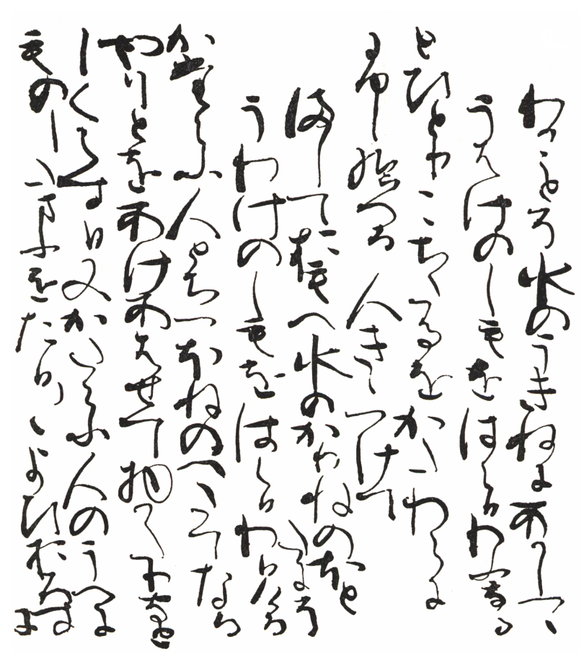LACANLituraterre
12 Mai 1971

Ce document de travail a pour sources principales :

- Lituraterre, in Littérature, n° 3, Octobre 1971, éd. Larousse, pp 3-10.

- Lituraterre, sur le site de l’E.L.P. (Pas-tout Lacan, 12-05-1971)

Ce texte nécessite l’installation de la police de caractères spécifique, dite « Lacan », disponible ici :
http://fr.ffonts.net/Lacan.font.download (placer le fichier Lacan.ttf dans le répertoire c:\windows\fonts)

Les références bibliographiques privilégient les éditions les plus récentes. Les schémas sont refaits.
N.B. Ce qui s’inscrit entre crochets droits [ ] n’est pas de Jacques Lacan.

(Contact)

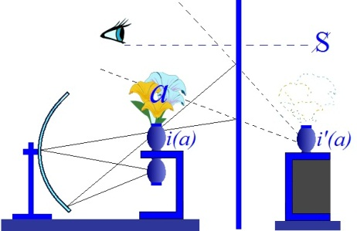

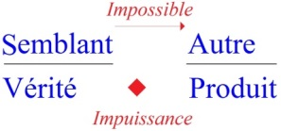

12 mai 1972, Université Paris 1 (Panthéon-Sorbonne)

Ce mot se légitime de l’Ernout et Meillet [p. 360] : lino [enduire], litura [enduit → rature, correction, tâche…], liturarius [qui a des ratures].
Il m’est venu pourtant de ce jeu du mot dont il arrive qu’on fasse esprit, le contrepet revenant aux lèvres, le renversement à l’oreille. Ce dictionnaire - qu’on y aille - m’apporte auspices d’être fondé d’un « départ » que je prenais...
« partir » ici est « répartir » [Départ : action de départir, de répartir, de séparer deux choses → départager : répartition de « la lettre » à « l’ordure »]
...de l’équivoque dont Joyce - James Joyce dis-je - glisse de « a letter » à « a litter » : d’« une lettre » - je traduis - à « une ordure ».

On se souvient qu’une « messe-haine », à lui vouloir du « bien », lui offrait une psychanalyse, comme on ferait d’une douche,
[nettoyage qui évacuerait la partition sale (litter) pour ne garder que la partition littéraire] et de Jung encore. Au jeu que nous évoquons,
il n’y eût rien gagné, y allant tout droit au mieux de ce qu’on peut attendre de la psychanalyse à sa fin [(a) letter, (a) litter].

À faire litière [litter] de la lettre, est-ce saint Thomas encore qui lui revient, comme l’œuvre en témoigne tout de son long ?
Ou bien la psychanalyse atteste-t-elle là sa convergence avec ce que notre époque accuse du débridement du lien antique [discours M]
dont se contient la pollution dans la culture [disc. U] ?

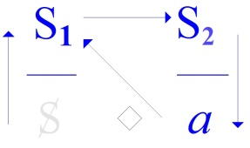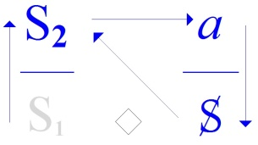
Disc. M Disc. U

[le discours M contient la « pollution » - émergence incontrôlée de résidus de jouissance (litter) - par une jouissance prescrite et normée → production d’objets(a) « prescrits »
encadrés par un système pulsionnel autorisé. Mais ce discours M - comme le discours U - se délitent (mai 68)→ la psychanalyse atteste-t-elle de la dérive de ces discours ?]

J’avais brodé là-dessus, comme par hasard un peu avant le mai de 68, pour ne pas faire défaut au paumé de ces affluences
que je déplace où je fais visite maintenant, à Bordeaux ce jour-là : « La civilisation [M] - y rappelai-je en prémisse - c’est l’égout ».
[→ production et évacuation des (a) déchets, déjections, résidus (partition sale : litter), la civilisation comme amoncellement de « plus de jouir »]

Il faut dire sans doute que j’étais las de la poubelle à laquelle j’ai rivé mon sort. [le savoir du sujet supposé savoir et les publications afférentes]
On sait que je ne suis pas seul à - pour partage - l’avouer.

L’« avouer »...
ou, prononcé à l’ancienne : « l’avoir » [crédit]
...dont Beckett fait balance au « doit » [débit] qui fait déchet de notre être, sauve l’honneur de la littérature
et me relève du privilège que je croirais tenir de ma place.

[L’analyste « las de la poubelle » du sujet supposé savoir, las d’être auréolé de la position de l’Autre comme lieu du savoir, peut « avouer » n’occuper dans l’analyse que la position d’objet(a) : déchet, rebut, « litter », et être « relevé du privilège » de ceux qui croient occuper la place de l’Autre, de la même façon que - de cette position - s’en sont déclarés relevés
- Joyce avec « a letter, a litter »,
- ou Thomas d’Aquin avec « sicut palea »,
- ou Beckett avouant la littérature comme « poubelle » (cf. « Fin de partie ») et en « sauve l’honneur »]

La question est de savoir si ce dont les manuels semblent faire étal, soit que la littérature soit accommodation des restes
est affaire de collocation dans l’écrit de ce qui d’abord serait : chant, mythe parlé, procession dramatique [tradition orale].
[→ les « restes » d’un festin précédant « l’écriture », de la préhistoire (orale) à l’histoire (écriture) : objets partiels chus → fragmentés : littérature de « rognures » (Rimbaud) et de déchets ]

Pour la psychanalyse, qu’elle soit appendue à l’Œdipe ne la qualifie en rien pour s’y retrouver dans le texte de Sophocle.
L’évocation par Freud d’un texte de Dostoïevski ne suffit pas pour dire que la critique de textes...
chasse jusqu’ici gardée du discours universitaire
...ait reçu de la psychanalyse plus d’air.

→
Disc. M Disc. U

Ici mon enseignement a place dans un changement de configuration [« quart de tour » du discours universitaire au discours analytique]
qui s’affiche d’un slogan de promotion de l’écrit [cf. le (vif) débat avec Derrida, à propos de la lettre], mais dont d’autres témoignages...
par exemple que ce soit de nos jours qu’enfin Rabelais soit lu
...montrent un déplacement des intérêts [vers le disc. A et l’objet(a), l’agalma du Banquet ] à quoi je m’accorde mieux. [mieux qu’à la « promotion de l’écrit »]

[cf. « Gargantua », la référence au « Banquet » et à l’ἄγαλμα (agalma) dans le célèbre prologue : « Buveurs très illustres, et vous vérolés très précieux... »
cf. aussi « Pantagruel » : « science sans conscience ... » et sa référence dans « L’étourdit »]

J’y suis comme auteur moins impliqué qu’on imagine , et mes Écrits, un titre plus ironique qu’on ne croit quand il s’agit
soit de rapports, fonction de Congrès, soit disons de « Lettres ouvertes » où je fais question d’un pan de mon enseignement.
Loin en tout cas de me commettre en ce frotti-frotta littéraire dont se dénote le psychanalyste en mal d’invention,
j’y dénonce la tentative immanquable à démontrer l’inégalité de sa pratique [analytique] à motiver le moindre jugement littéraire.

Il est pourtant frappant que j’ouvre ce recueil [« Écrits »] d’un article que j’isole de sa chronologie [La lettre volée], et qu’il s’y agisse d’un conte, lui-même bien particulier de ne pouvoir rentrer dans la liste ordonnée des situations dramatiques : celui de ce qu’il advient de la poste d’une lettre missive, d’au su de qui se passent ses renvois, et de quels termes s’appuie que je puisse la dire « venue à destination »,
après que des détours qu’elle y a subi, le conte et son compte se soient soutenus sans aucun recours à son contenu [message].
[cf. infra : « compte rendu », mais aussi le compte de la somme versée à Dupin-analyste]

Il n’en est que plus remarquable que l’effet qu’elle porte sur ceux qui tour à tour la détiennent [la reine→ le ministre→ Dupin→ la police→ la reine]...
tout arguant - du pouvoir qu’elle confère - qu’ils soient pour y prétendre
...puisse s’interpréter - ce que je fais - d’une féminisation. [le pouvoir que confère la lettre met son détenteur en position de « détention » passive]

Voilà le compte bien rendu de ce qui distingue la lettre du signifiant même qu’elle emporte.
[la « lettre » confère un pouvoir sans que jamais le message (signification) qu’elle porte ne soit connu ni évoqué, ce qui la distingue des « signifiants » qu’elle contient]

En quoi ce n’est pas faire métaphore de l’épistole, puisque le conte consiste en ce qu’y passe comme muscade le message dont la lettre
y fait péripétie sans lui. [ne compte ici que le périple de la lettre, pas le contenu du message] Ma critique, si elle a lieu d’être tenue pour littéraire, ne saurait porter - je m’y essaie - que sur ce que Poe fait, d’être écrivain, à former un tel message sur la lettre.
Il est clair qu’à n’y pas le dire tel quel, ce n’est pas insuffisamment, c’est d’autant plus rigoureusement qu’il l’avoue.
[en laissant la lettre muette de tout contenu de message dans l’intrigue du conte, en ne portant l’éclairage que sur les étapes du trajet de cette lettre,
Poe révèle « rigoureusement » le statut de la lettre : un « dire » sans signification mais non sans effets]

Néanmoins l’élision [de la signification] n’en saurait être élucidée au moyen de quelque trait de sa psychobiographie :
bouchée plutôt qu’elle en serait. Ainsi la psychanalyste qui a récuré les autres textes de Poe, ici déclare forfait de son ménage.

Pas plus mon texte à moi [le séminaire sur « La lettre volée »] ne saurait-il se résoudre par la mienne [psychobiographie] :
le vœu que je formerais, par exemple, d’être lu enfin convenablement [→ lire Lacan comme une (très!) longue analyse].
Car encore faudrait-il pour cela qu’on développe ce que j’entends que la lettre porte [trace de la jouissance], pour arriver toujours à sa destination.

Il est certain que comme d’ordinaire la psychanalyse ici reçoit de la littérature [d’Edgar Poe]
si elle en prend du refoulement dans son ressort, une idée moins psycho-biographique.
Pour moi si je propose à la psychanalyse la lettre comme « en souffrance », c’est qu’elle [la psychanalyse] y montre son échec.

Et c’est par là [par son échec, là où ça rate] que je l’éclaire, quand j’invoque ainsi les lumières, c’est de démontrer où elle fait « trou ».
[« Les lumières » étant le moment historique de l’émergence de la Raison, de la rationalité classique, de la conscience transparente à elle-même, etc.
Lacan y objecte « la raison depuis Freud », celle qui éclaire les trous de la rationalité classique (rêves, lapsus, oublis... et symptômes !)]
On le sait depuis longtemps : rien de plus important [que le trou] en optique, et la plus récente physique du photon s’en arme.
[Cf. le débat des physiciens sur la nature de la lumière : corpusculaire( Plank et la physique quantique) ou ondulatoire (interférences de Young)]
Méthode par où la psychanalyse [i.e. partir des trous : symptômes, lapsus, oublis...] justifie mieux son intrusion, car si la critique littéraire pouvait effectivement se renouveler, ce serait de ce que la psychanalyse soit là pour que les textes se mesurent à elle, l’énigme étant de son côté.

[l’énigme du symptôme, du lapsus, de l’acte manqué... comme hiéroglyphes, mais aussi l’énigme du « 4, 2, 3 » de la Sphynge :
τί ἐστιν ὃ μίαν ἔχον ϕωνὴν τετράπουν καὶ δίπουν καὶ τρίπουν γίνεται
« Quel être, pourvu d’une seule voix, a d’abord quatre jambes, puis deux jambes, et trois jambes ensuite ? » (Apollodore, Bibliothèque, III, 5, 8)
ou l’énigme de « l’être » : Έπάμεροί τί δέ τις ! τί δ'οῠ τις ? σκιᾶς ὄναρ ἄνθρωπος.
Ô homme d'un jour : Qu'est-ce que l'être ? Qu'est-ce que le non-être ? Tu n'es que le rêve d'une ombre. (Pindare (Pythiques VIII, 99) trad. Faustin Colin]

Mais ceux dont ce n’est pas médire à avancer que plutôt qu’ils l’exercent, ils en sont exercés - à tout le moins d’être pris en corps - entendent mal mes propos.
[Lacan a comparé ces institutions à l’Église où on exerce un « office » avec ses rituels « à heures fixes » (« dire la messe »), où l’on a des textes sacrés
dont le sens est autorisé par les « Docteurs de l’Église », et où l’on doit obéir et reproduire aveuglement la doctrine. (« Perinde ac cadaver »)]

J’oppose à leur adresse vérité et savoir : c’est la première où aussitôt ils reconnaissent leur office,
alors que sur la sellette, c’est leur vérité que j’attends.
J’insiste à corriger mon tir d’« un savoir en échec », comme on dit « figure en abyme », ce n’est pas échec du savoir.

[Le discours analytique aboutit à la production de S₁, signifiant asémantique coupé de tout savoir (S₂) : a → S→/ S₁◊ S_{2 →} savoir en échec.
Mais ce n’est pas échec du savoir : il existe un savoir inconscient dont les échecs, les ratages (lapsus, oublis...) sont des réussites qui insistent, → vérité
(cf. la 1ère phrase de « L’étourdit » : « Qu’on dise reste oublié derrière ce qui se dit dans ce qui s’entend. »).]

J’apprends alors qu’on s’en croit dispensé de faire preuve d’aucun savoir.

Serait-ce lettre morte que j’aie mis au titre d’un de ces morceaux que j’ai dit « Écrits »… de la lettre l’instance, comme raison de l’inconscient ?

N’est-ce pas désigner assez dans la lettre ce qui [la jouissance], à devoir insister, n’est pas là de plein droit, si fort de raison que ça s’avance.
[« de plein droit » : le droit ne dit rien sur la jouissance elle-même, sinon que le « bien » doit être conservé et transmis en l’état d’origine → jouissance « hors la loi »]
La dire moyenne ou bien extrême c’est montrer la bifidité où s’engage toute mesure,
mais n’y a-t-il rien dans le réel qui se passe de cette médiation ?

La « frontière » certes, à séparer deux territoires, en symbolise qu’ils sont mêmes pour qui la franchit, qu’ils ont commune mesure.
C’est le principe de l’Umwelt [environnement] qui fait reflet de l’Innenwelt [monde intérieur].
Fâcheuse, cette biologie qui se donne déjà « tout » de principe : le fait de l’adaptation notamment, ne parlons pas de la sélection,
elle, franche idéologie à se bénir d’être naturelle. [références à Jacob von Uexküll et à Darwin ]

La lettre n’est-elle pas... « littorale » plus proprement, soit figurant qu’un domaine tout entier fait, pour l’autre, frontière,
de ce qu’ils sont étrangers jusqu’à n’être pas réciproques. Le bord du trou dans le savoir, voilà-t-il pas ce qu’elle dessine.
[la lettre est ce littoral, « ce chemin étroit » entre deux espaces radicalement « autres » : entre réel et symbolique « elle dessine le bord du trou dans le savoir ».
Le savoir est troué : la lettre est la trace de bord, de ce réel qui a chu du filet symbolique et fait trou dans le savoir → savoir en échec (et échec du savoir si la psychanalyse ici renonce]

Et comment la psychanalyse...
si justement ce que la lettre dit « à la lettre » par sa bouche, il ne lui fallait pas le méconnaître
...comment pourrait-elle nier qu’il soit, ce trou, de ce qu’à le combler elle recoure à y invoquer la jouissance ?

Reste à savoir comment l’inconscient...
que je dis être effet de langage de ce qu’il en suppose la structure comme nécessaire et suffisante
...commande cette fonction de la lettre.
[Le dernier enseignement de Lacan tendra à inverser cette causalité :
- « le dire vient d’où il [le réel ] la commande [la vérité ] » (L’étourdit)].
- « ...l’inconscient (qui n’est ce qu’on croit - je dis : l’inconscient - soit réel, qu’à m’en croire) (Préface à l’édition anglaise du séminaire XI)

Qu’elle soit instrument propre à l’écriture du discours,
- ne la rend pas impropre à désigner le mot pris pour un autre [métaphore] voire par un autre [métonymie], dans la phrase, donc à symboliser certains effets de signifiant,
- mais n’impose pas qu’elle soit, dans ces effets, primaire.
Un examen ne s’impose pas de cette primarité, qui n’est même pas à supposer, mais de ce qui du langage appelle le littoral au littéral.
[ce qui du signifiant appelle la jouissance à partir de l’écrit].

Ce que j’ai inscrit à l’aide de lettres [cf. graphe du désir], des « formations de l’inconscient » ...
pour les récupérer de ce dont Freud les formule, à être ce qu’elles sont, des effets de signifiant
...n’autorise pas à faire de la lettre un signifiant, ni à l’affecter qui plus est, d’une primarité au regard du signifiant.

Un tel discours confusionnel n’a pu surgir que de celui qui m’importe.
Mais il m’importe dans un autre [discours] que j’épingle, le temps venu, du « discours universitaire »,
soit du savoir [S₂] mis en usage à partir du semblant [discours U].

Le moindre sentiment que l’expérience à quoi je pare ne peut se situer que d’un autre discours,
eût dû garder de le produire sans l’avouer de moi.
Qu’on me l’épargne - Dieu merci ! - n’empêche pas qu’à m’importer au sens que je viens de dire, on m’importune.

Si j’avais trouvé recevables les modèles que Freud articule dans une « Esquisse » à se forer de routes impressives,
je n’en aurais pas pour autant pris métaphore de l’écriture. Elle n’est pas « l’impression », ce n’en déplaise au Bloc magique .

Quand je tire parti de la Lettre à Fliess - 52ème - c’est d’y lire ce que Freud pouvait énoncer...
sous le terme qu’il forge du WZ : Wahrnehmungs zeichen
...de plus proche du signifiant à la date où Saussure ne l’a pas encore reproduit du « signans » stoïcien.

Que Freud l’écrive de deux lettres ne prouve pas plus que de moi, que la lettre soit primaire.
Je vais donc essayer d’indiquer le vif de ce qui me paraît produire la lettre comme conséquence...
et du langage précisément
...de ce que je dis : que l’habite [le langage], qui parle.

J’en emprunterai les traits à ce que d’une économie du langage permet de dessiner ce que promeut, à mon idée,
que littérature peut-être vire à lituraterre.

On ne s’étonnera pas de m’y voir procéder d’une démonstration littéraire puisque c’est là marcher du pas dont la question se produit.
[en retirant au littéraire sa signification, on met en évidence la lettre, son trajet et le dispositif pulsionnel (comme Edgar Poe l’a fait dans « La lettre volée »)]
En quoi pourtant peut s’affirmer ce qu’est une telle dé-monstration. [« dé-montre » : sens anti-horaire du renversement des discours]

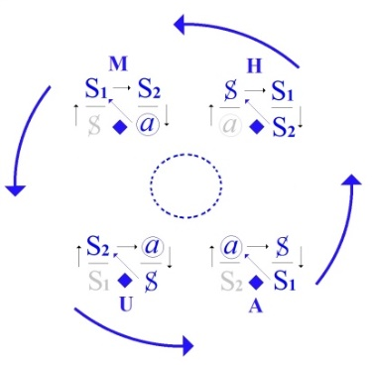

Je reviens d’un voyage que j’attendais de faire au Japon, de ce que d’un premier j’avais éprouvé... de littoral.
Qu’on m’entende à demi-mot : de ce que tout à l’heure de l’Umwelt j’ai répudié, comme rendant le voyage impossible,
[non pas, comme Umwelt-Inwelt,le voyage dans un espace homogène avec passage par une frontière, mais départ impossible du symbolique, vers le réel qui ne peut être atteint]:
d’un côté donc - selon ma formule - assurant son réel, mais prématurément, seulement d’en rendre - mais de maldonne* -
impossible le départ [aussi au sens de départir, départager], soit tout au plus de chanter « Partons… » [chant d’un départ confiné à l’espace phallique].

*[la mâle-donne de la fonction phallique, avec ; ! donne un espace homogène de départ, mais nécessite un :§ ex-sistant → impossible à atteindre.
Seul le discours A en faisant « l’économie » de la signification (S₁◊ S₂) provoque le renversement des discours et le voyage de la lettre,
permettant la mise en évidence (monstration) du dispositif pulsionnel : « a letter, a litter » → de la structure littérale]

Je ne noterai que le moment que j’ai recueilli d’une route nouvelle [Paris-Tokyo par le pôle], à la prendre de ce qu’elle ne fut plus,
comme la première fois, interdite. J’avoue pourtant que ce ne fut pas à l’aller, le long du cercle arctique en avion,
que me fit lecture ce que je voyais de la plaine sibérienne.

Mon essai présent, en tant qu’il pourrait s’intituler d’une « sibériéthique », n’aurait donc pas vu le jour si la méfiance des soviétiques m’avait laissé voir les villes, voire les industries, les installations militaires, qui leur font prix de la Sibérie,
mais ce n’est que condition accidentelle, quoique moins peut-être, à la nommer « occidentelle »,
à y indiquer l’accident d’un amoncellement de l’« occire ».

[la fonction phallique ne permet pas l’accès à l’Autre, ni à sa jouissance (S_{1→} S₂ impossible) mais seulement au « même », aux objets partiels du corps morcelé (a : oral, anal, scopique, vocal) → meurtre de l’Autre → l’amoncellement d’objets(a) substitutifs = amoncellement de l’occire (occidentel) alors que le Japon semble - dans son rapport spécifique
à la lettre (cf. calligraphie) - minimiser la signification en faveur de la forme (formalisme) mettant ainsi en évidence la structure littérale et sa « condition littorale »]

Seule décisive est la condition littorale, et celle-là ne jouait qu’au retour d’être littéralement ce que le Japon, de sa lettre,
m’avait sans doute fait ce petit peu « trop » [de jouissance de sa « condition littorale » ], qui est juste ce qu’il faut pour que je le ressente,
puisque après tout j’avais déjà dit que c’est là ce dont sa langue s’affecte éminemment.

Sans doute ce « trop » tient-il à ce que l’art en véhicule : j’en dirai le fait de ce que la peinture y démontre de son mariage à la lettre, très précisément sous la forme de la calligraphie. Comment dire ce qui me fascine dans ces choses qui pendent...
掛物 « kakémono » que ça se jaspine
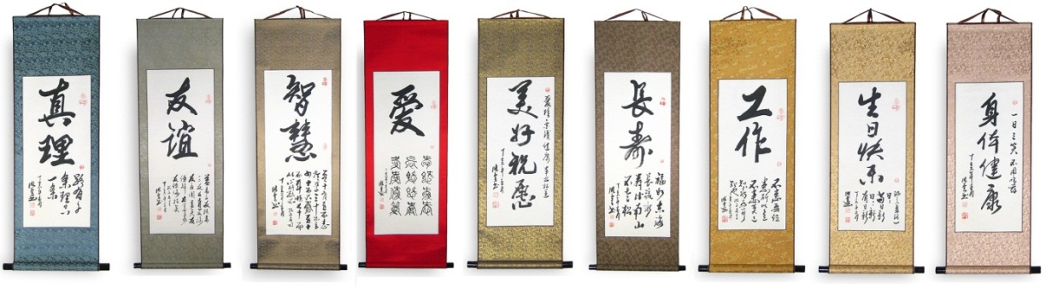
...pendent aux murs de tout musée en ces lieux, portant inscrits des caractères, chinois de formation, que je sais un peu,
mais qui, si peu que je les sache, me permettent de mesurer ce qui s’en élide dans la cursive, où le singulier de la main [→lettre]
écrase l’universel [la forme], soit proprement ce que je vous apprends ne valoir que du signifiant :
je ne l’y retrouve plus, mais c’est que je suis novice.
[l’universel de la forme (kanji) est approprié par chacun sur un mode singulier, de la même façon que le signifiant de la langue → « lalangue »]

Là, au reste, n’étant pas l’important, car même à ce que ce singulier appuie une forme plus ferme, et y ajoute la dit-mension...
la demansion, ai-je déjà dit
...la demansion du papludun [: §], celle dont s’évoque ce que j’instaure du sujet dans le « Hun en peluce »,
à ce qu’il meuble l’angoisse de l’Achose, soit ce que je connote du a,
ici fait objet d’être enjeu de tels paris qui se gagnent avec de l’encre et du pinceau.

Tel invinciblement m’apparut...
cette circonstance n’est pas rien : d’entre les nuages
...le ruissellement, seule trace à apparaître, d’y opérer plus encore que d’en indiquer le relief en cette latitude,
dans ce qui de la Sibérie fait plaine, plaine désolée d’aucune végétation, que de reflets, lesquels poussent à l’ombre ce qui n’en miroite pas.

Le ruissellement est bouquet
- du trait premier [S₁],
- et de ce qui l’efface [S_{1→} S_{2→}/a et spaltung du sujet : a ◊ S ]

[l’expérience de Bouasse (du bouquet renversé) est remaniée par Lacan en « expérience du vase renversé » : le miroir sphérique produit une image réelle du vase caché : i(a), qui semble « contenir » les fleurs et qui, se reflétant dans le miroir plan (l’Autre) en i’(a), devient perceptible pour qui est placé au dessus des fleurs (objets(a) hors champ de vision).
Le a étant de nature « non spéculaire », il ne peut s’inscrire au lieu de l’Autre où n’est reflétée que l’image virtuelle i’(a), il est donc effacé, raturé.
Ce « schéma optique » montre un sujet barré (S)radicalement coupé du a : S◊a, et ne pouvant s’en soutenir que sur le mode du fantasme et des objets substitutifs qui vont venir « remplir » i’(a)]

Je l’ai dit : c’est de leur conjonction [bouquet] qu’il se fait sujet [S], mais de ce que s’y marquent deux temps [1) S_{1→} S₂ , 2) a ◊ S].
Il y faut donc que s’y distingue la rature. [littérature (S_{1→} S₂) → litter (a) + rature (◊ : impuissance de a à atteindre la vérité de S) → litura pure]
- Rature d’aucune trace qui soit d’avant, c’est ce qui fait terre du littoral [il n’y a « monde » que du langage].
- Litura [rature] pure, c’est le littéral. [la lettre comme « reste », comme bord → « a letter, a litter »]

La produire [la rature], c’est reproduire cette « moitié [S] sans paire [a] » dont le sujet subsiste. Tel est l’exploit de la calligraphie.
[produire, par la calligraphie, la lettre (symbolique) comme trou, comme reste de ce qui a chu, en touchant au « singulier » (réel) par la pure forme,
→ produire une image de ce qui n’en a pas, relève de l’exploit et atteint à l’art]

Essayez de faire cette barre horizontale qui se trace de gauche à droite pour figurer d’un trait l’1 unaire comme caractère,
vous mettrez longtemps à trouver de quel appui elle s’attaque, de quel suspens elle s’arrête.
[l’appui (corps) qu’elle prend du manque, du (a) comme absence, comme vide (singulier) la fait expression d’un dire, différente de l’universel du caractère typographique : la lettre ≠ signifiant]

À vrai dire, c’est sans espoir pour un occidenté.
Il y faut un train qui ne s’attrape qu’à se détacher de quoi que ce soit qui vous raye.

- Entre centre [S₂] et absence [ab-sens : S₁],
- entre savoir [S₂] et jouissance [S₁],
- il y a littoral qui ne vire au littéral qu’à ce que ce virage vous puissiez le prendre le même à tout instant.
C’est de ça seulement que vous pouvez vous tenir pour agent qui le soutienne.

Ce qui se révèle de ma vision du ruissellement à ce qu’y domine la rature, c’est qu’à se produire d’entre les nuages,
elle se conjugue à sa source, que c’est bien aux Nuées qu’Aristophane me hèle de trouver ce qu’il en est du signifiant :
soit le semblant par excellence, si c’est de sa rupture [S_{1→} S₂] qu’en pleut [a] - effet à ce qu’il s’en précipite ce qui y était matière en suspension [S₁].
[cf. Séminaire L’objet..., séance du 15 Juin 1966 : « il pleut de la merde »]

Cette rupture [S_{1→} S₂ et chute de a] qui dissout ce qui faisait forme, phénomène, météore [μετέωρος : « ce qui s’élève », cf. vers 264 de Nuées],
et dont j’ai dit que la science [disc. H] s’opère à en percer l’aspect [sic : « percer l’abcès »→ disc. H : produire S₂ et exclure a],
n’est-ce pas aussi que ce soit d’en congédier ce qui, de cette rupture [S_{1→} S₂], ferait jouissance [S₂ ◊ a : disc. scientifique (H)]
à ce que le monde [ensemble des savoirs : S₂] ou aussi bien l’immonde [a], y ait pulsion à figurer la vie [S ◊ a ].

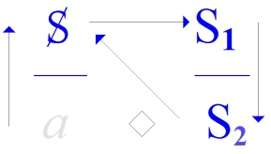

Ce qui de jouissance s’évoque à ce que se rompe un semblant [S_{1→} S₂], voilà ce qui dans le réel se présente comme ravinement.
[dans chaque discours la rupture d’un semblant produit un plus-de-jouir impuissant à rejoindre la vérité(→ écriture → ravinement du signifié-symptome]

C’est du même effet que l’écriture est dans le réel le ravinement du signifié, ce qui a « plu » du semblant en tant qu’il fait le signifiant.
Elle ne décalque pas celui-ci mais ses effets de langue, ce qui s’en forge par qui la parle.
Elle n’y remonte qu’à y prendre nom, comme il arrive à ces effets, parmi les choses que dénomme la batterie signifiante
pour les avoir dénombrées. [l’écriture comme ravinement, laisse paraître du signifié (singulier) : elle n’est pas pur décalque du signifiant (universel), elle y prend « un nom unifiant »]

Plus tard, de l’avion se virent...
à s’y soutenir en isobares [plutôt en « courbes de niveau »] fût-ce à obliquer d’un remblai
...d’autres traces normales [perpendiculaires] à celles dont la pente suprême du relief se marquait de cours d’eau.

N’ai-je pas vu à Osaka comment les autoroutes se posent les unes sur les autres comme planeurs venus du ciel ?

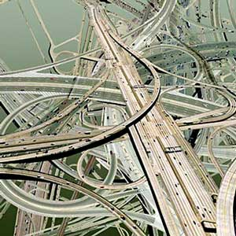

Outre que là-bas l’architecture la plus moderne retrouve l’ancienne à se faire aile, à s’abattre d’un oiseau.

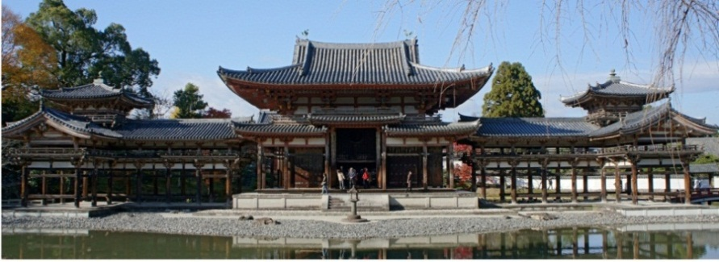

Comment le plus court chemin d’un point à un autre se serait-il montré sinon du nuage que pousse le vent tant qu’il ne change pas de cap ?
Ni l’amibe, ni l’homme, ni la branche, ni la mouche, ni la fourmi, n’en eussent fait exemple,avant que la lumière s’avère solidaire d’une courbure universelle, celle où la droite ne se soutient que d’inscrire la distance dans les facteurs effectifs d’une dynamique de cascade.

Il n’y a de droite que...
d’écriture comme d’arpentage
...que venue du ciel. Mais écriture comme arpentage sont artefacts à n’habiter que le langage.
Comment l’oublierions-nous quand notre science n’est opérante que d’un ruissellement de petites lettres et de graphiques combinés ?

Sous le pont Mirabeau certes...
comme sous celui dont une revue qui fut la mienne se fit enseigne, à l’emprunter ce pont-oreille à Horus Apollo
...sous le pont Mirabeau, oui, coule la Seine primitive, et c’est une scène telle qu’y peut battre le V romain de l’heure cinq
(cf. L’homme aux loups). Mais aussi bien n’en jouit-on qu’à ce qu’y pleuve la parole d’interprétation.
[l’interprétation ne se fait pas sur la base d’universels pré-établis, mais à montrer le « chemin » de l’eau (sous le pont Mirabeau), les étapes de la lettre (Lettre volée) → la ronde des discours]

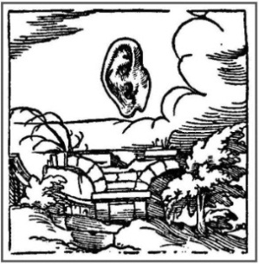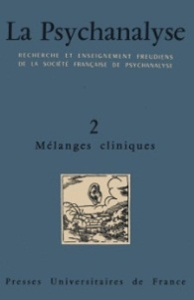

Que le symptôme institue l’ordre [Symbolique-imaginaire] dont s’avère notre politique [le discours du Maître aboutit au fantasme : a ◊ S]...

...implique d’autre part que tout ce qui s’articule de cet ordre soit passible d’interprétation.
[le discours A élucide le fantasme par l’interprétation, il prend son départ (a → S) du naufrage final du discours M (là où a échoue à atteindre la vérité de S : a ◊ S, formule du fantasme)]

C’est pourquoi on a bien raison de mettre la psychanalyse au chef de la politique.
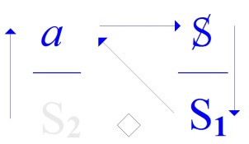

Et ceci pourrait n’être pas de tout repos pour ce qui de la politique a fait figure jusqu’ici, si la psychanalyse s’en avérait avertie.
Il suffirait peut-être - on se dit ça, sans doute - que de l’écriture nous tirions un autre parti que de tribune ou de tribunal,
pour que s’y jouent d’autres paroles à nous en faire le tribut.

Il n’y a pas de métalangage, mais l’écrit qui se fabrique du langage
- est matériel,
- peut être de force à ce que s’y changent nos propos.
[De la jouissance imposée par le maître (production des a substitutifs) à la jouissance « littorale » de la lettre ?]

Est-il possible du littoral de constituer [un] tel discours qui se caractérise de ne pas s’émettre du semblant ? [signifiant ≠ lettre, cf. S18 (1971)]
Là est la question qui ne se propose que de la littérature dite d’avant-garde, laquelle est elle-même fait de littoral,
et donc ne se soutient pas du semblant, mais pour autant ne prouve rien que la cassure
que seul un discours peut produire avec effet de production. [S_{1→} S_{2 ↓} a : le « plus de jouir » comme produit du discours → effet de langage ]

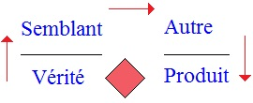

Ce à quoi semble prétendre une littérature en son ambition de lituraterrir [littérature → litter + rature (littura +atterir : il pleut du a, → des « immondices »)
cf. supra : « a letter, a litter » de Joyce], c’est de s’ordonner d’un mouvement qu’elle appelle scientifique.
Il est de fait que l’écriture y a fait merveille et que tout marque que cette merveille n’est pas près de se tarir.

Cependant la science physique se trouve, va se trouver ramenée à la considération du symptôme dans les faits,
par la pollution de ce que du terrestre on appelle, sans plus de critique de l’Umwelt, l’environnement :
c’est l’idée d’Uexküll behaviourisée, c’est-à-dire crétinisée.
[S₂ ◊ a → la vérité du discours scientifique (a), d’y être rejetée, y fait retour comme symptôme : amoncellement de déchets(litter), d’objets substitutifs → pollution ]

Pour lituraterrir moi-même, je fais remarquer que je n’ai fait dans le ravinement qui l’image, aucune métaphore.
L’écriture est ce ravinement même, et quand je parle de jouissance, j’invoque légitimement ce que j’accumule d’auditoire :
pas moins par là celle dont je me prive, car ça m’occupe ! Je voudrais témoigner de ce qui se produit d’un fait déjà marqué :
à savoir celui d’une langue, le japonais, en tant que la travaille l’écriture.
Qu’il y ait inclus dans la langue japonaise un effet d’écriture, l’important est qu’il reste attaché à l’écriture
et que ce qui est porteur de l’effet d’écriture y soit une écriture spécialisée en ceci qu’en japonais
elle puisse se lire de deux prononciations différentes :

- en 音読み on-yomi sa prononciation en caractère, le caractère se prononce comme tel distinctement,
[lecture littérale, phonétique, du caractère comme syllabe → sans signification]
- en 訓読み kun-yomi la façon dont se dit en japonais ce qu’il veut dire. [lecture du caractère comme signifié → signification]

Ça serait comique d’y voir désigné, sous prétexte que le caractère est lettre, les épaves du signifiant courant aux fleuves du signifié.
C’est la lettre comme telle qui fait appui au signifiant selon sa loi de métaphore.
C’est d’ailleurs : du discours, qu’il la prend au filet du semblant.

Elle est pourtant promue de là comme référent aussi essentiel que toute chose, et ceci change le statut du sujet.
Qu’il s’appuie sur un ciel constellé, et non seulement sur le trait unaire, pour son identification fondamentale,
explique qu’il ne puisse prendre appui que sur le « Tu », c’est-à-dire sous toutes les formes grammaticales
dont le moindre énoncé se varie des relations de politesse qu’il implique dans son signifié.
La vérité y renforce la structure de fiction que j’y dénote, de ce que cette fiction soit soumise aux lois de la politesse.

[les kanji (On-yomi ) dans leur structure formelle de « littéral littoral », ne font référence à aucune signification, mais à un réel littoral qui a transmis quelque chose de sa forme au littéral,
ce qui permet de fonder le sujet sur autre chose que le trait unaire, et « la vérité y renforce sa structure de fiction » dans un formalisme hors signification]

Singulièrement ceci semble porter le résultat qu’il n’y ait rien à défendre de refoulé,
puisque le refoulé lui-même trouve à se loger de la référence à la lettre. [la lettre n’ayant pas de signification, n’appelle à aucun mouvement de refoulement]
En d’autres termes le sujet est divisé comme partout par le langage,
- mais un de ses registres peut se satisfaire de la référence à l’écriture [formalisme littéral asémantique du « On-yomi »],
- et l’autre de la parole [champ sémantique du « Kun-yomi »] .

C’est sans doute ce qui a donné à Roland Barthes ce sentiment enivré
que de toutes ses manières le sujet japonais ne fait enveloppe à rien.

L’empire des signes, intitule-t-il son essai, voulant dire : « empire des semblants ».
Le Japonais, m’a-t-on dit, la trouve mauvaise. Car rien de plus distinct du vide creusé par l’écriture que le semblant.
Le premier est godet prêt toujours à faire accueil à la jouissance, ou tout au moins à l’invoquer de son artifice.

D’après nos habitudes, rien ne communique moins de soi qu’un tel sujet, qui en fin de compte ne cache rien.
Il n’a qu’à vous manipuler : vous êtes un élément entre autres du cérémonial où le sujet se compose justement de pouvoir se décomposer.

[l’appui que le sujet (japonais) prend d’origine sur le vide du réel (ruissellement vide de toute signification) : « à se détacher de quoi que ce soit qui vous raye »,
diffère de l’appui que prend l’« occidenté » sur les objets(a) substitutifs comme trace (effacée) d’une signification de jouissance indéfiniment recherchée partout]

Le文楽 bunraku, théâtre des marionnettes, en fait voir la structure toute ordinaire pour ceux à qui elle donne leurs mœurs elles-mêmes. Aussi bien, comme au 文楽 bunraku tout ce qui se dit pourrait-il être lu par un récitant, c’est ce qui a dû soulager Barthes.
Le Japon est l’endroit où il est le plus naturel de se soutenir d’un ou d’une interprète, justement de ce qu’il ne nécessite pas l’interprétation. C’est la traduction perpétuelle faite langage. [le formalisme littéral excluant la signification, l’interprétation y a peu de place ]

Ce que j’aime, c’est que la seule communication que j’y aie eue, hors les Européens avec lesquels je sais manier notre malentendu culturel,
c’est aussi la seule qui, là-bas comme ailleurs, puisse être communication de n’être pas dialogue, à savoir la communication scientifique.

Elle poussa un éminent biologiste à me démontrer ses travaux, naturellement au tableau noir.
Le fait que, faute d’information, je n’y compris rien, n’empêche pas d’être valable ce qui restait écrit là.
Valable pour les molécules dont mes descendants se feront sujets, sans que j’aie jamais eu à savoir comment je leur transmettais
ce qui rendait vraisemblable qu’avec moi je les classe, de pure logique, parmi les êtres vivants.

Une ascèse de l’écriture ne me semble pouvoir passer qu’à rejoindre un « c’est écrit » dont s’instaurerait le rapport sexuel.

Alfred Ernout et Antoine Meillet, Dictionnaire étymologique de la langue latine, éd. Klincksieck, Paris, 2001, p. 360 : « À linō se rattachent [...] litūra : enduit, d’où « rature, correction » et « tache » ; litūrārius : qui a des ratures...
Sicut palea : « de la paille » ou « comme du fumier », répondait Thomas d’Aquin le 06 Décembre 1273 à la fin de sa vie, à ceux qui lui demandaient ce que représentait pour lui son œuvre.
Ce qui a été « paumé » par ses auditeurs du fait de la mise en défaut du discours du maître et du discours universitaire par « les événements de mai 68 », mais aussi « les paumés » qui placent Lacan dans le discours du maître (un Maître retrouvé) ou qui l’entendent comme un discours universitaire.
Publication → « poubellication ». Cf. aussi Beckett : Fin de partie, éd. de Minuit, 1978.
Opération judiciaire consistant à déterminer le rang et l’importance des droits d’un créancier en concours avec d’autres, dans la répartition des biens saisis sur un débiteur commun.
Le 22 février 1969 Lacan assiste à la conférence de Michel Foucault « Qu'est-ce qu'un auteur ? » à la Société française de philosophie, et participe au débat avec Maurice de Gandillac, Jean Wahl...
Ironie : du grec εἰρωνικός [eirônikόs], εἰρωνεία [eirônéia] « interrogation ». Le terme « ironie » a ses racines dans le εἴρων [Eiron] un des 3 personnages de la comédie du théâtre de la Grèce antique (e.g. Aristophane) : le εἴρων [Eiron] (dissimulateur qui dit toujours moins qu’il ne pense) triomphe par son esprit du ἀλαζών [Alazon] (imposteur vantard), et par ses questionnements feignant l’ignorance (εἰρωνεία) met en évidence l’imposture de son interlocuteur (procédé repris parSocrate → ironie socratique).
Cf. Georges Polti : « Les 36 situations dramatiques », Mercure de France, 1912.
Cf. Marie Bonaparte : Edgar Poe, étude psychanalytique, Denoël et Steele (1933).
Mise en abyme : c’est le rapport dialectique entre représentation et présentation, toute forme d’auto-représentation procédant par enchâssement d’un récit dans le récit, d’un tableau dans le tableau.
Le découpage d'un segment en deux longueurs a et b telles que (a + b) /a = a / b = φ = (1+ √5) /2 (« nombre d’or ») est appelé par Euclide « découpage en extrême et moyenne raison » : « Une droite est dite coupée en extrême et moyenne raison lorsque la droite entière est au plus grand segment comme le plus grand segment est au plus petit. » (Livre VI, définition 3). Cf. séminaire 1966-67 : « Logique du fanfasme », séances du 8 mars au 10 mai.
S. Freud : Esquisse d’une psychologie, Entwurf einer Psychologie, éd. Érès, 2011, bilingue.
S. Freud : Note sur le « Bloc-notes magique », Notiz über den « Wunderblock ».
Henri Bouasse : Optique et photométrie dites géométriques, Paris, Delagrave, 1934, p. 87.
Guillaume Apollinaire : « Sous le pont Mirabeau », (Alcools) : « Sous le pont Mirabeau coule la Seine Et nos amours Faut-il qu’il m’en souvienne La joie venait toujours après la peine Vienne la nuit sonne l’heure Les jours s’en vont je demeure »

